Кулланучы әлифбасы: эт һәм песи азыгын сайлыйбыз
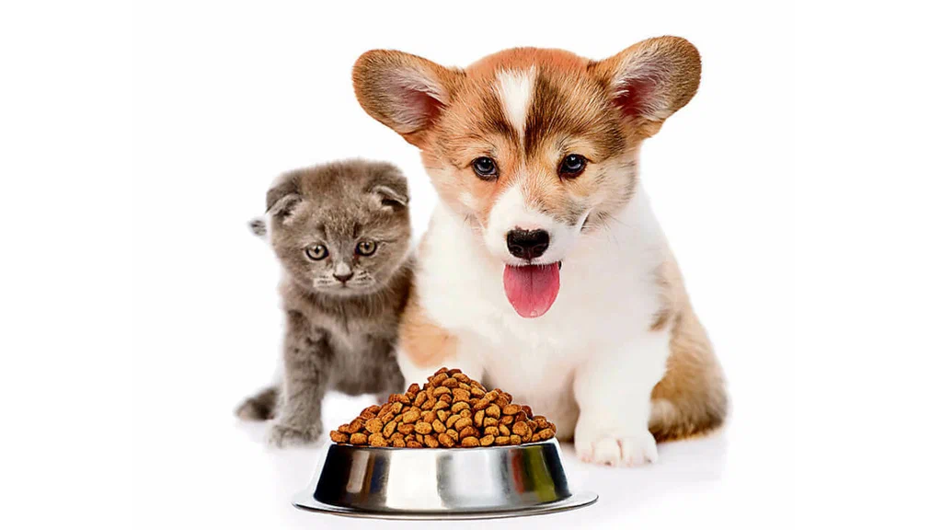
Яр Чаллы территориаль органының эчке базарны үстерү һәм координацияләү бүлеге белгечләре Йорт хайваннары өчен азыкны ничек дөрес сайларга икәнен белү өчен махсуслаштырылган кибеткә бардылар. Эт һәм мәчеләрнең туклануы турындагы сораулар күп хуҗаларны борчый: нинди азык сайларга, кыйммәтле азыклар арзанлылардан аерыламы һәм алар сәламәтлеккә ничек тәэсир итә?
Алдан шуны билгеләп үтәргә кирәк, һәр хуҗа да үз җәнлегенә табигый азык белән тулы туклану тәэмин итә алмый. Гади кеше азыгы хайваннар өчен яраклы түгел, ә коры азык уңайлы һәм гамәли. Азыкның составына игътибар итәргә кирәк: премиаль азыкларда ит күләме кимендә 20% тәшкил итәргә тиеш, ә супер-премиум категориясендә субпродуктлар булу рөхсәт ителми. Иң табигый азык - холистиклар.
Азык әзерләү датасын, яраклылык срокларын һәм саклау шартларын да кертеп, тамгаланырга тиеш. Шулай ук ветеринария документлары булу-булмавын да тикшерү мөһим. Азык составындагы итнең төрен төгәл күрсәтүгә игътибар итегез: «ит һәм субпродуктлар» дип язылса, бу «ит» дигән сүз түгел. Тавык итеннән эшләнгән азык аеруча киң таралган, сыер ите сирәгрәк очрый, бигрәк тә V. I. P категорияләрендә.
Сыйфатлы азыкта бөртеклеләр һәм яшелчәләр 25-30% чамасы тәшкил итә. Витаминнар һәм минераллар мәҗбүри, ә менә ВНА һәм ВНТ кебек ясалма антиокислительләр җәнлек сәламәтлегенә зыян китерергә мөмкин. E һәм C витаминнары кебек табигый антиоксидантлар булган азыкка өстенлек бирергә кирәк.
Җәнлек азыгын сайлаганда шуны истә тотыгыз: югары бәя һәрвакытта да яхшы сыйфат дигән сүз түгел. Премиаль азык күбрәк энергетик кыйммәткә ия, шуңа күрә көнлек порция азрак булачак, бу бәяне компенсацияли. Иң мөһиме – җан иясенең сәламәтлеген күзәтү: яхшы азык оптималь авырлыкны, йонның ялтыравын һәм яхшы кәеф хис итүне тәэмин итәчәк.
Безнең киңәшләр Сезгә дөрес сайлау ясарга һәм хайваннарыгызны тәмле һәм файдалы ризык белән сөендерергә ярдәм итәр дип өметләнәбез.

Татарстан Республикасы Дәүләт алкоголь инспекциясенең
Яр Чаллы территориаль органы

